| Video | Audio |
| --- | --- |
| FADE IN: | Son la manera más sencilla de integrar la programación asistida en tu flujo de trabajo. No necesitas instalar nada en tu computadora, pues todo se realiza desde el navegador web. |
| INS.WIPE: Asistentes en la web | Los asistentes online funcionan en servidores remotos administrados por las empresas que los desarrollan.  Esto te permite escribir código en un editor online y recibir sugerencias inteligentes, completado automático, generación de funciones e incluso administrar proyectos, todo sin que el procesamiento ocurra en tu equipo.  La gran ventaja es que no tienes que configurar un entorno local. Solo necesitas tu equipo de cómputo, una conexión a internet y un correo electrónico. |
| INS.WIPE: Características de los asistentes online  INS.BULLETS:   * Administración * Almacenamiento * Accesibilidad * Colaboración | En internet existen diferentes entornos de programación con asistentes IA. Cada una tiene sus particularidades, pero todas te permiten lo siguiente:   * Crear y administrar proyectos en diferentes lenguajes de programación. * Guardar tu trabajo de forma segura y automática en la nube. * Acceder a tu código desde cualquiera de tus dispositivos. * Colaborar en tiempo real con otros usuarios. |
| INS.WIPE: Crea tu cuenta de usuario  INS.NUMS:   1. Ingresa a internet 2. Accede al sitio oficial 3. Ingresa tus datos 4. Confirma tu identidad 5. Confirma tu correo electrónico   [*~~Ver video~~*](https://drive.google.com/file/d/13q4m5bSotCr-Hv231wojvf4GMxSY2xe3/view?usp=drive_link) | Para utilizar un asistente de programación online, debes crear una cuenta de usuario, sigue estos pasos:   1. Abre tu navegador web y busca ‘***sign up for git***’. 2. Haz clic en el primer resultado para acceder al sitio web oficial de la plataforma de programación online. 3. Completa el formulario con tu correo electrónico personal, contraseña, nombre de usuario y país de residencia. Acepta los términos y da clic en ‘**crear una cuenta**’. 4. Resuelve la verificación de seguridad para confirmar que eres una persona real. 5. Revisa tu bandeja de entrada y escribe el código de confirmación que la plataforma te envíe, o haz clic en el enlace de verificación.   Una vez confirmada tu cuenta, accederás a la página de inicio con el entorno de programación y administración listo para usar. |
| INS.WIPE: Uso de la plataforma  INS.NUMS:   1. Inicia un un chat 2. Administra la conversación 3. Selecciona la opción ‘tu copiloto’ 4. Familiarizate con el asistente   [*~~Ver video~~*](https://drive.google.com/file/d/1XAce09noNq4neYDFhW5aBFL5Poj1qpEE/view?usp=drive_link) | Ahora puedes interactuar con la plataforma y el asistente IA, realiza lo siguiente:   1. Haz clic en el icono del asistente para iniciar un chat.   En esta sección podrás: adjuntar archivos, crear espacios de trabajo, seleccionar el modelo de IA y enviar solicitudes.   1. Haz clic en el ícono de tres puntos para ver las opciones de la conversación. Desde ahí puedes cambiar el nombre, compartirla y eliminarla. 2. Da clic en el icono adicional del asistente y selecciona ‘**tu copiloto*’*** para conocer sus características, opciones de configuración de personalización, privacidad y visibilidad. 3. Explora cada una de las funciones para familiarizarte con las herramientas disponibles. |
| FADE OUT | Ahora tienes una cuenta activa que te permitirá iniciar en el desarrollo de software con el apoyo de un asistente de programación basado en inteligencia artificial. |

**Referencias Gráficas**

**Referencia 1**

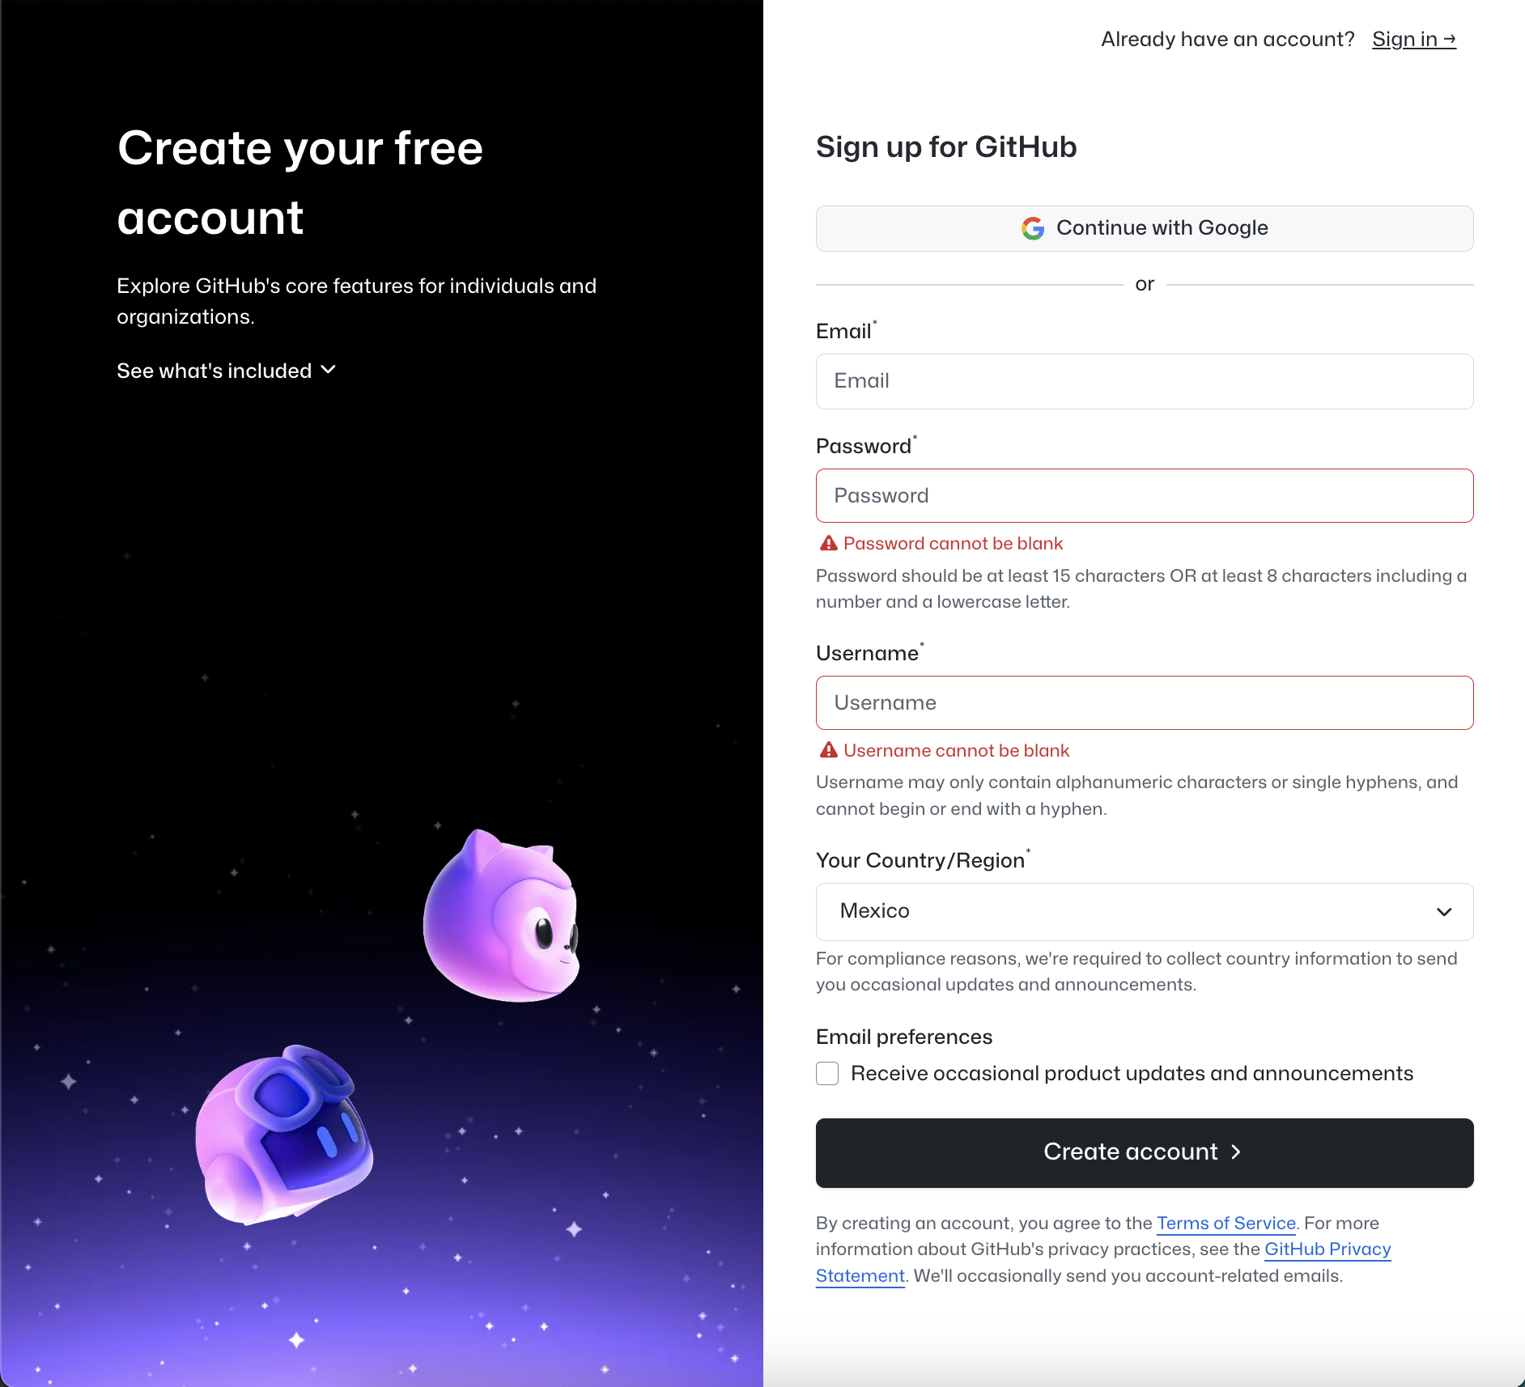

**Referencia 2**

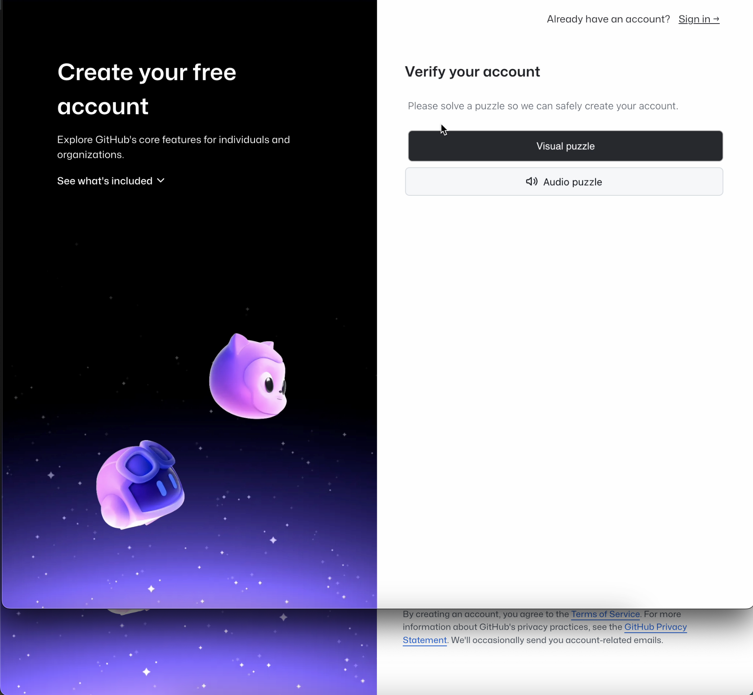

**Referencia 3**

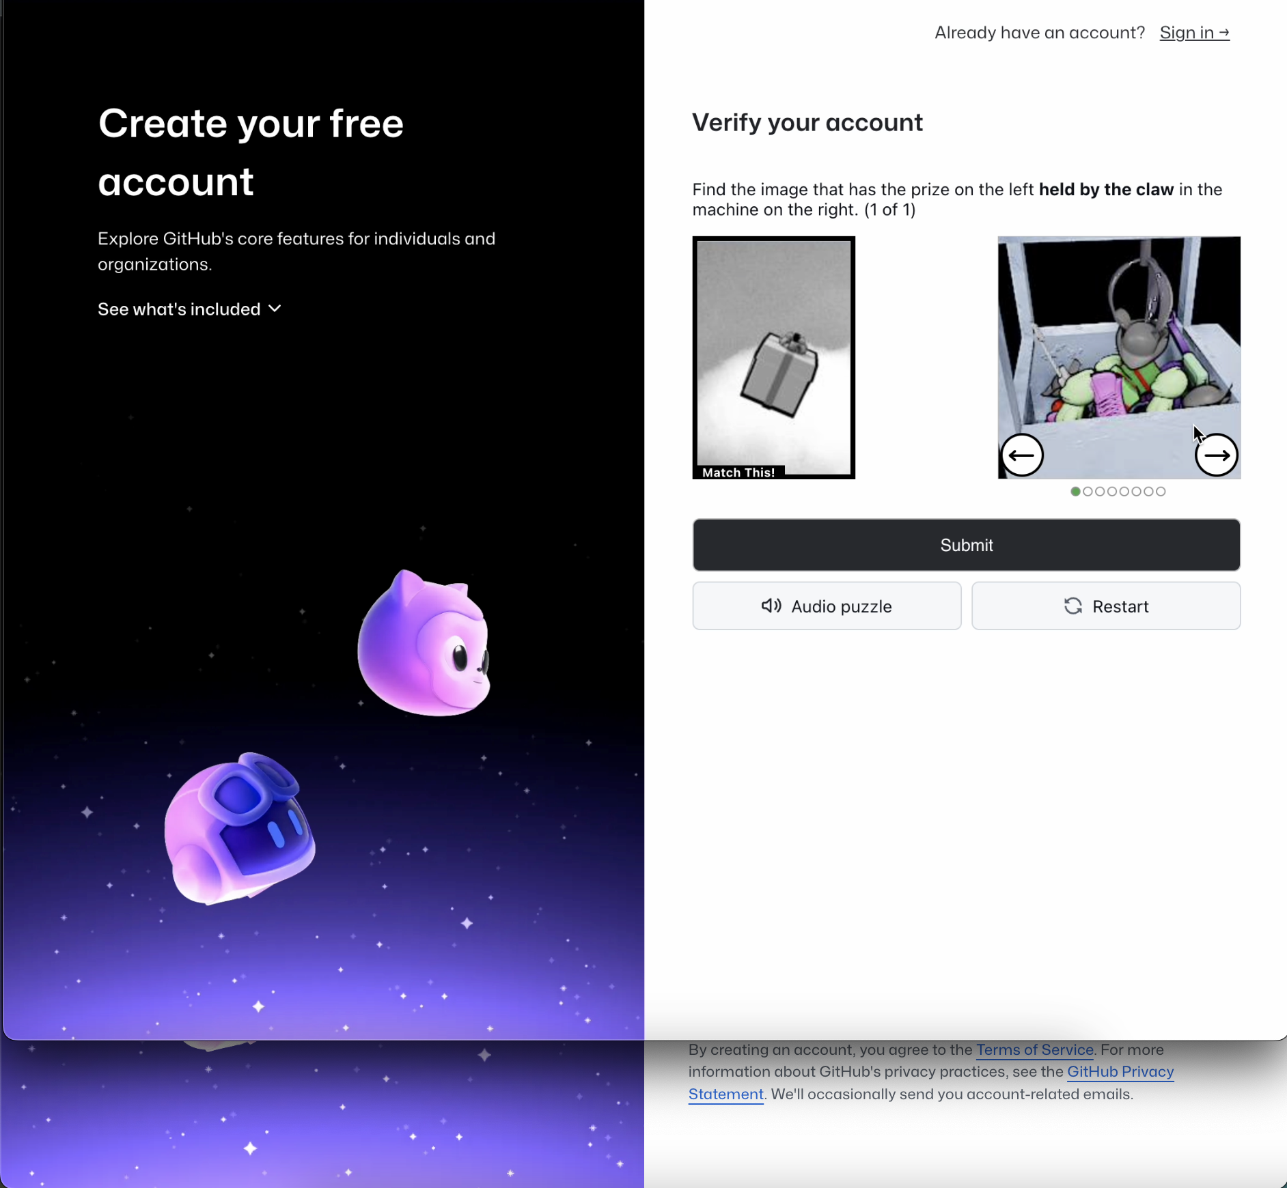

**Referencia 4**

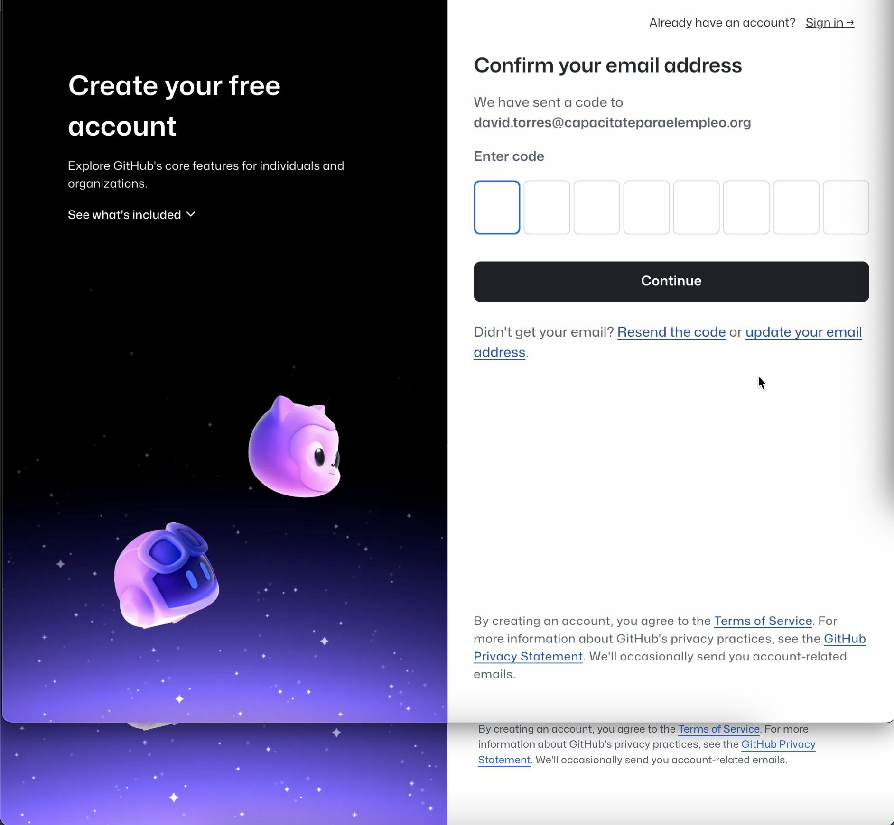

**Referencia 5**

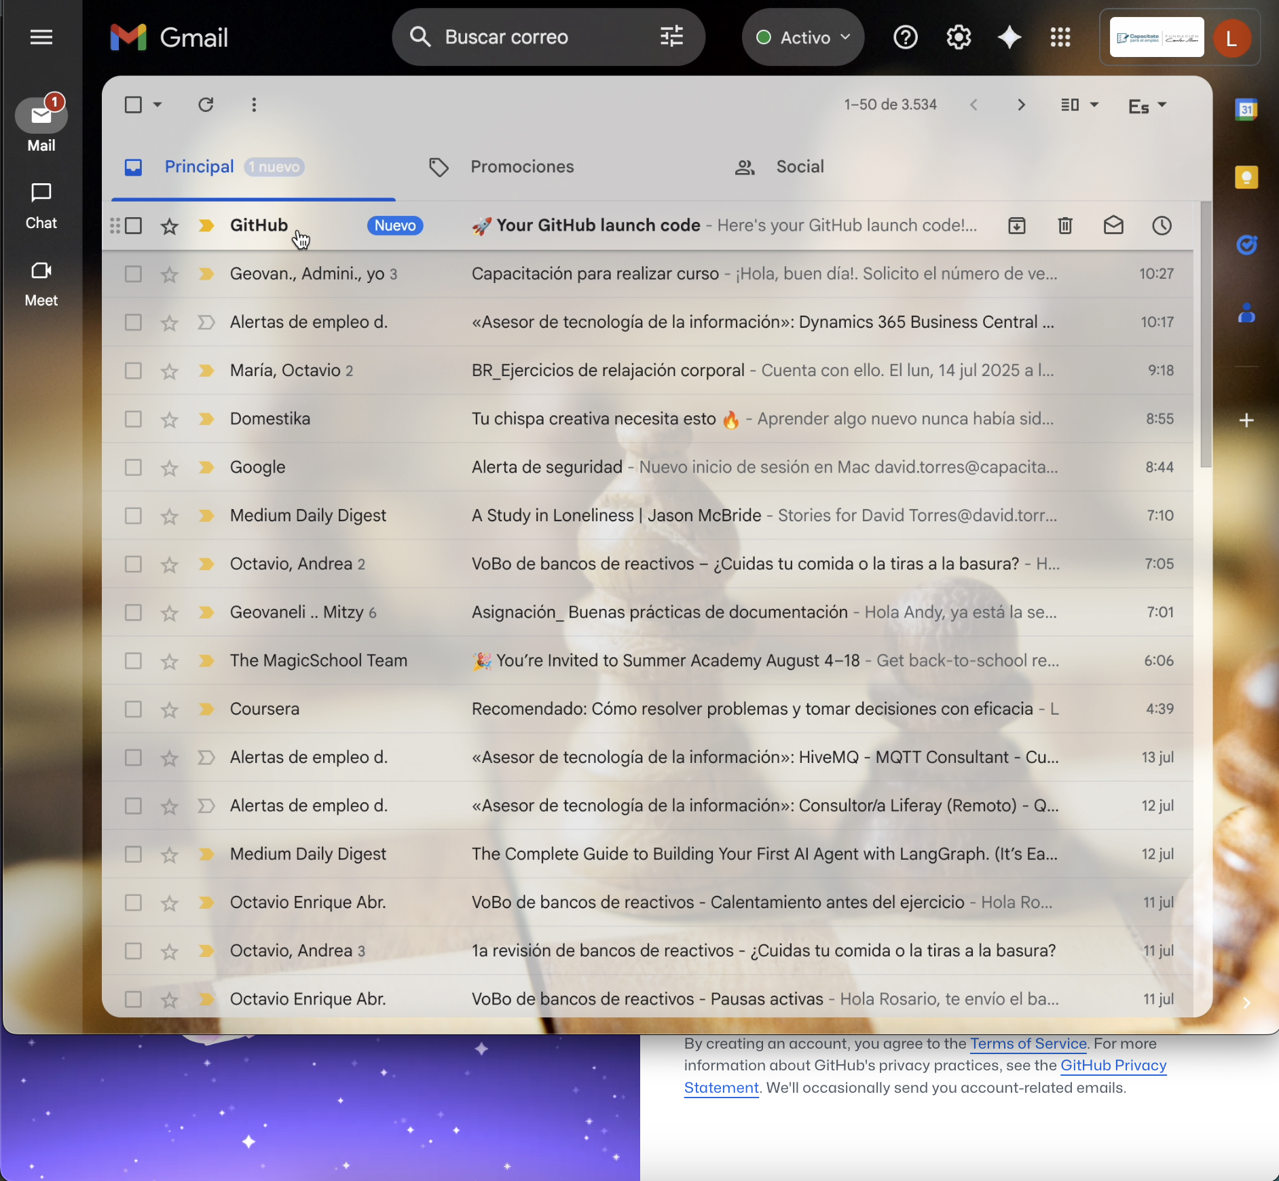

**Referencia 6**

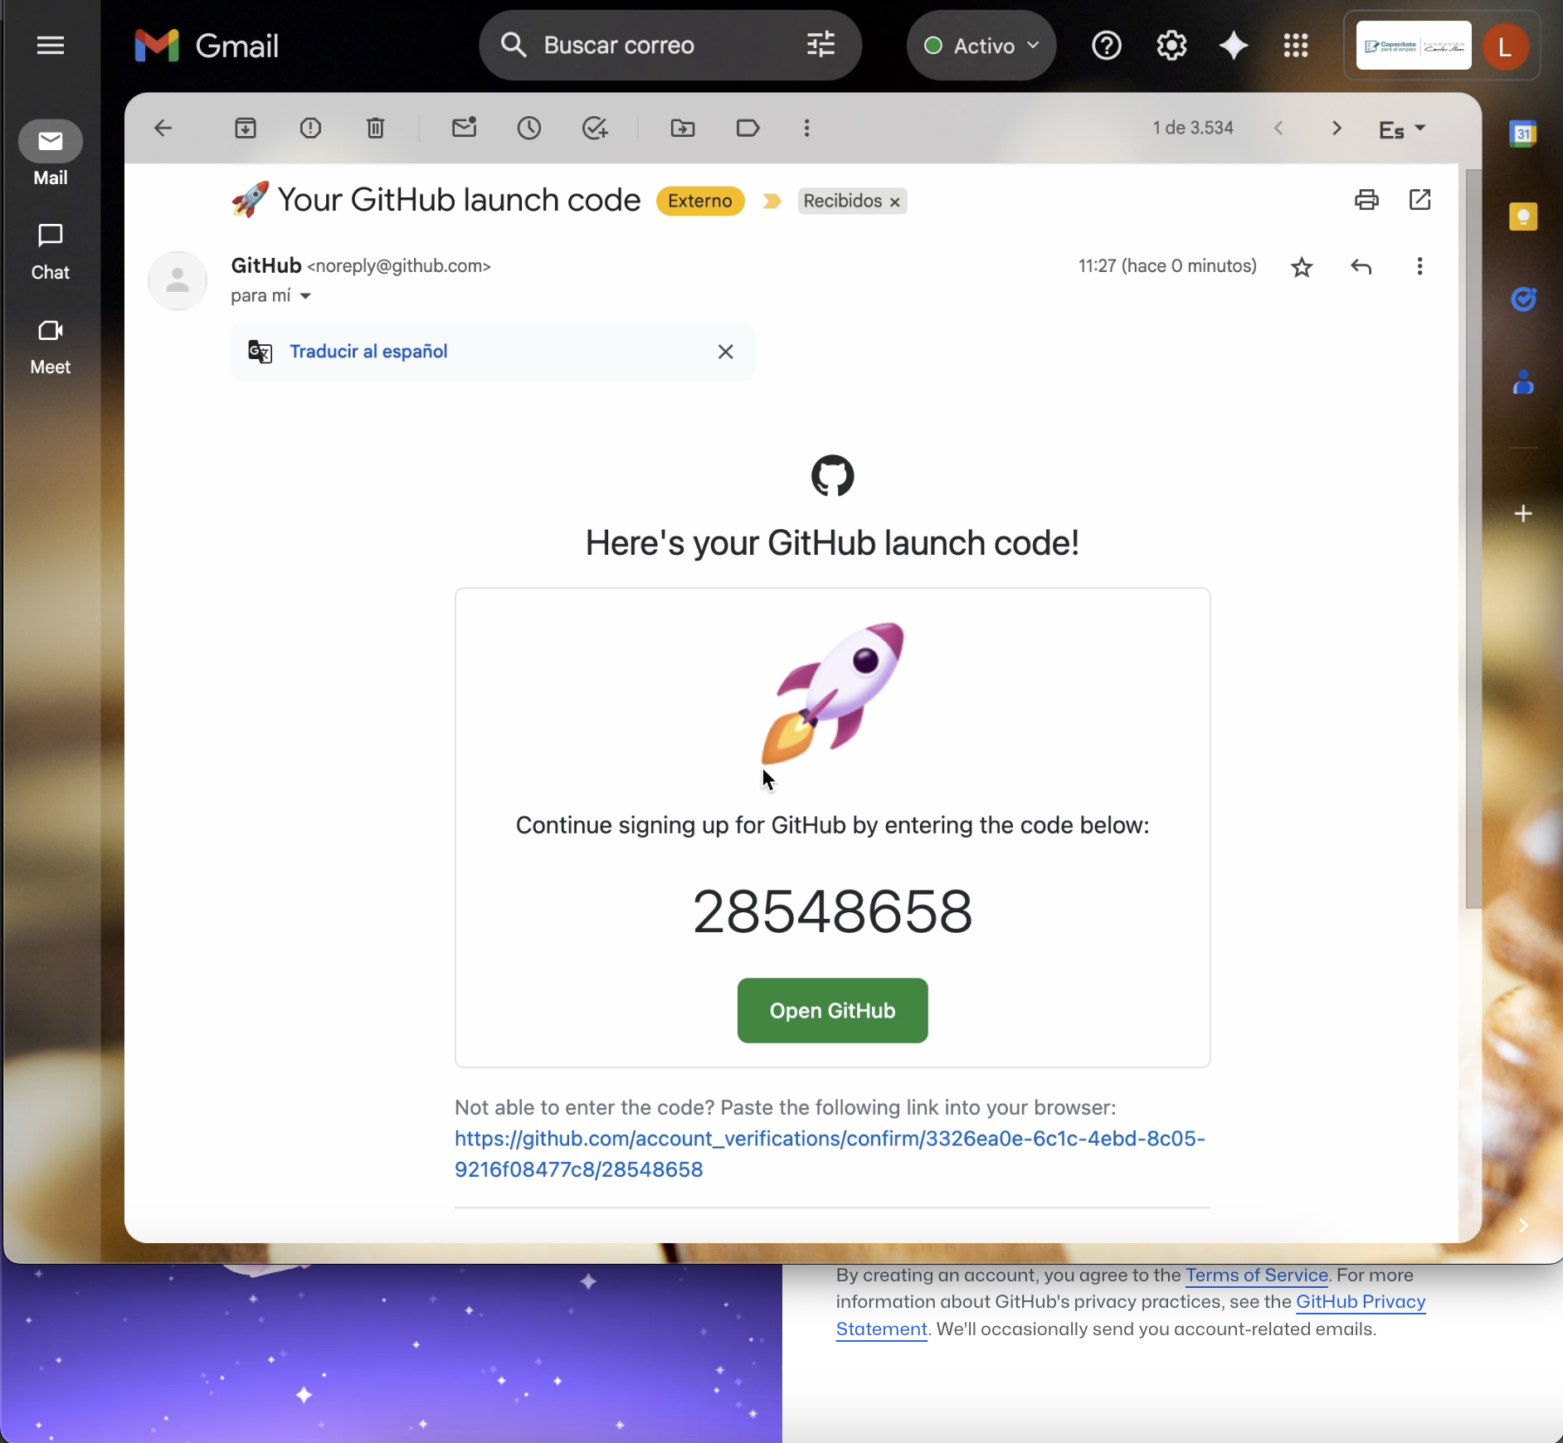

**Referencia 7**

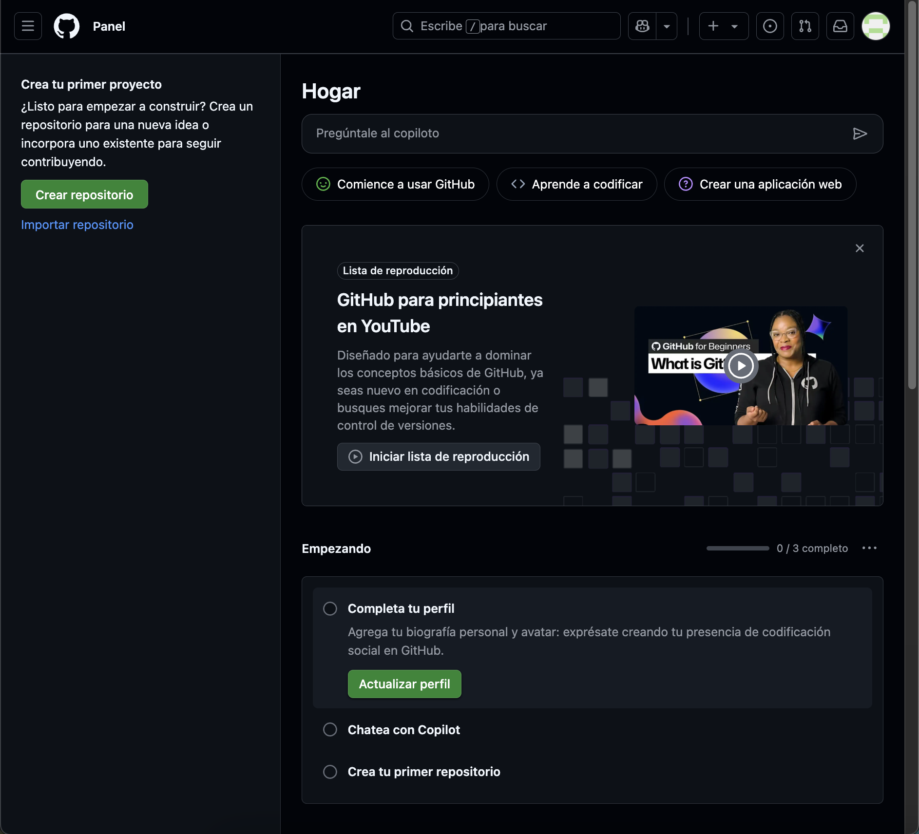

**Referencia 8**

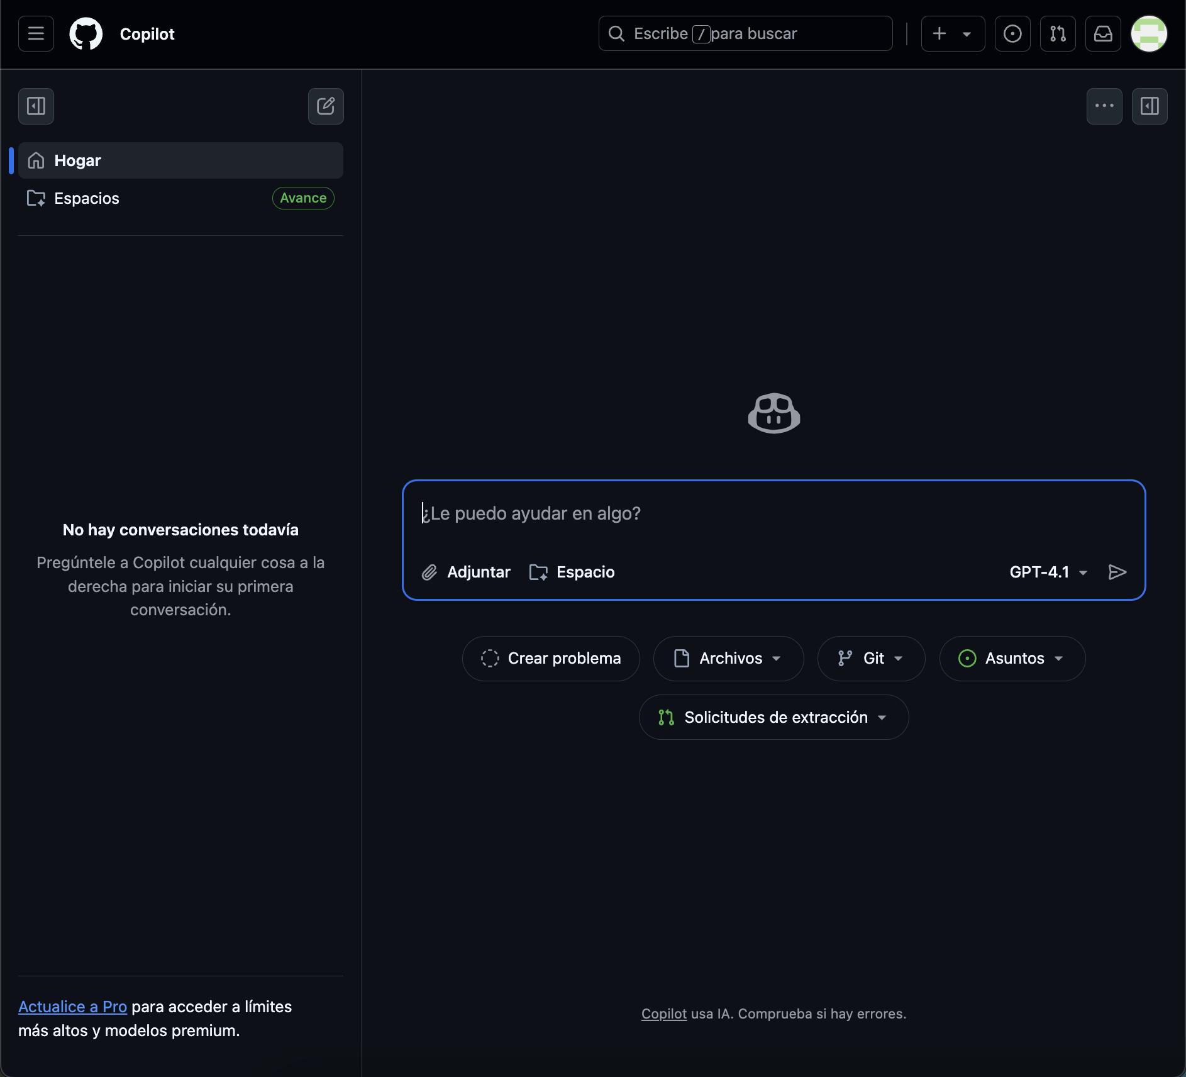

**Referencia 9**

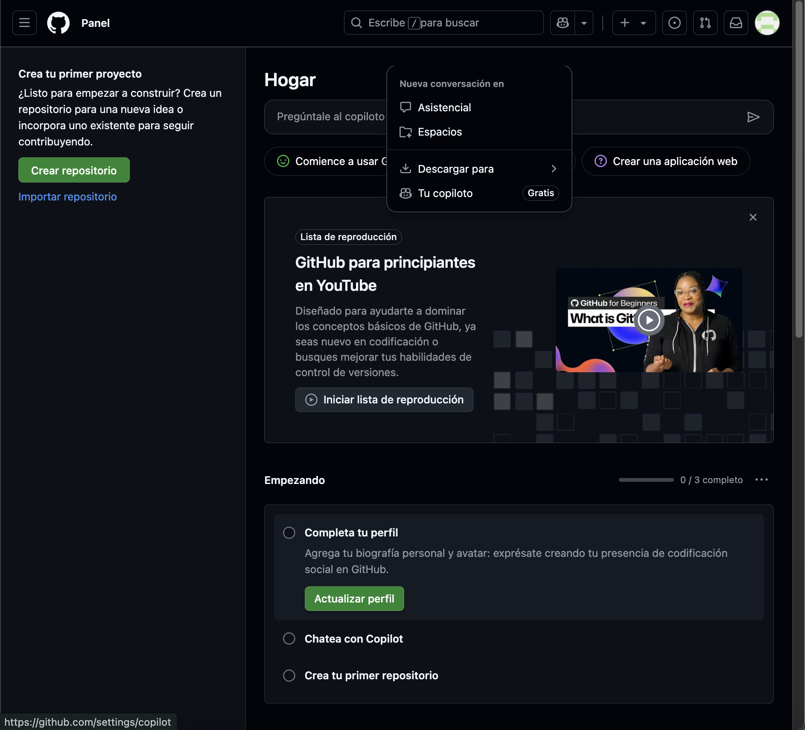

**Referencia 10**

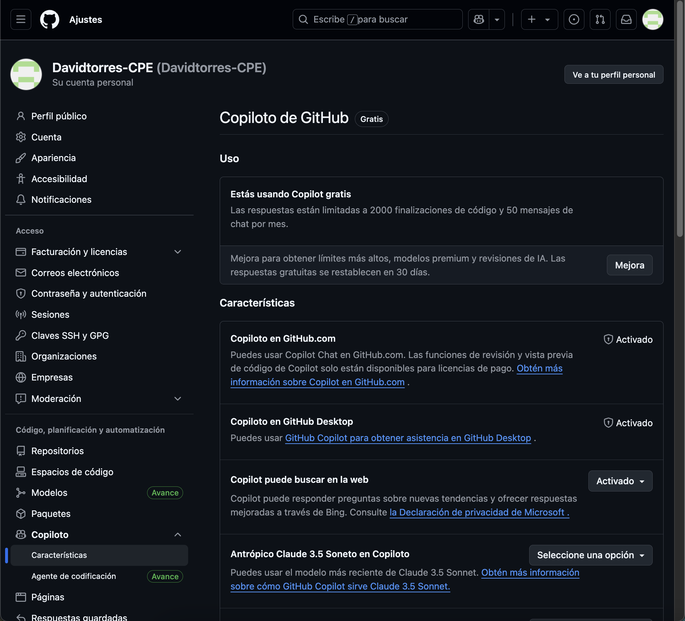

**Referencia 11**

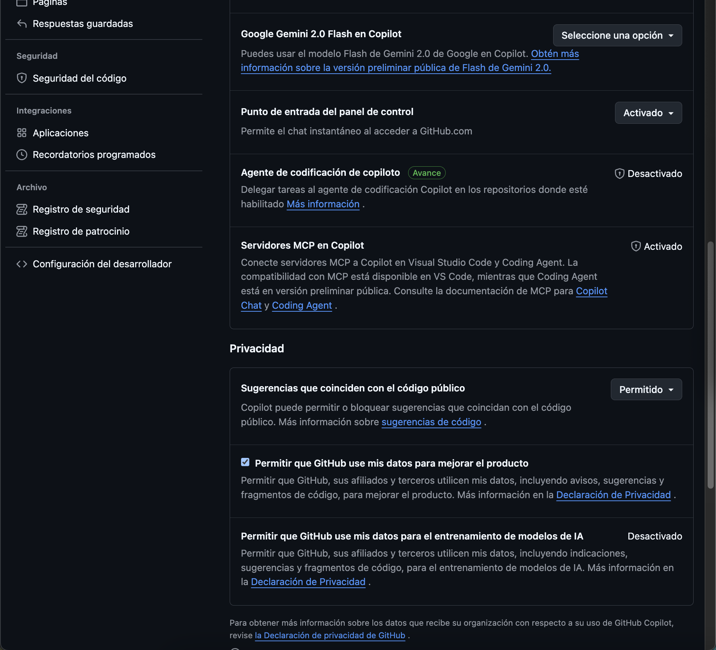

**Referencia 12**

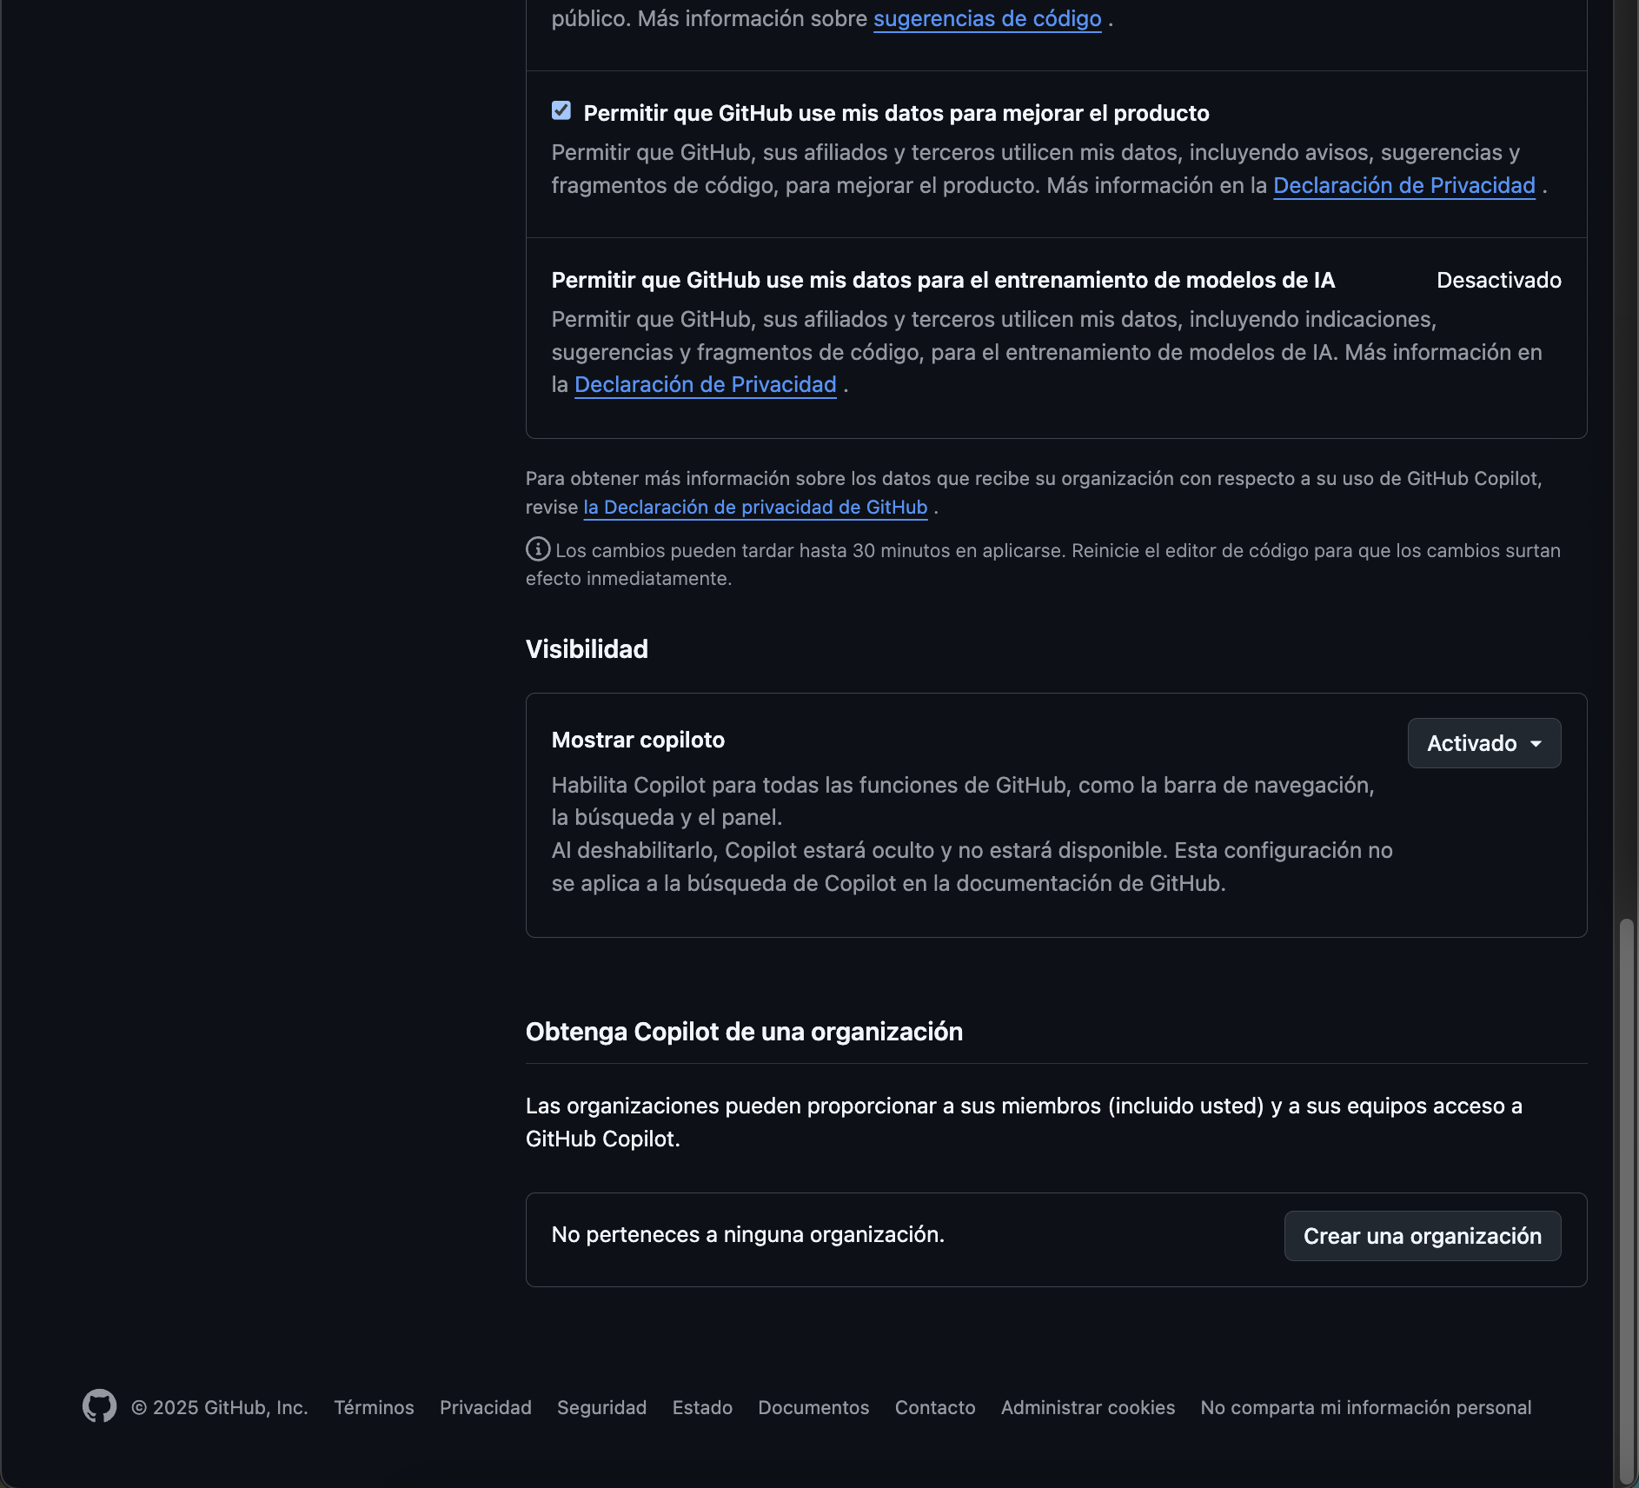

**Referencia 13**

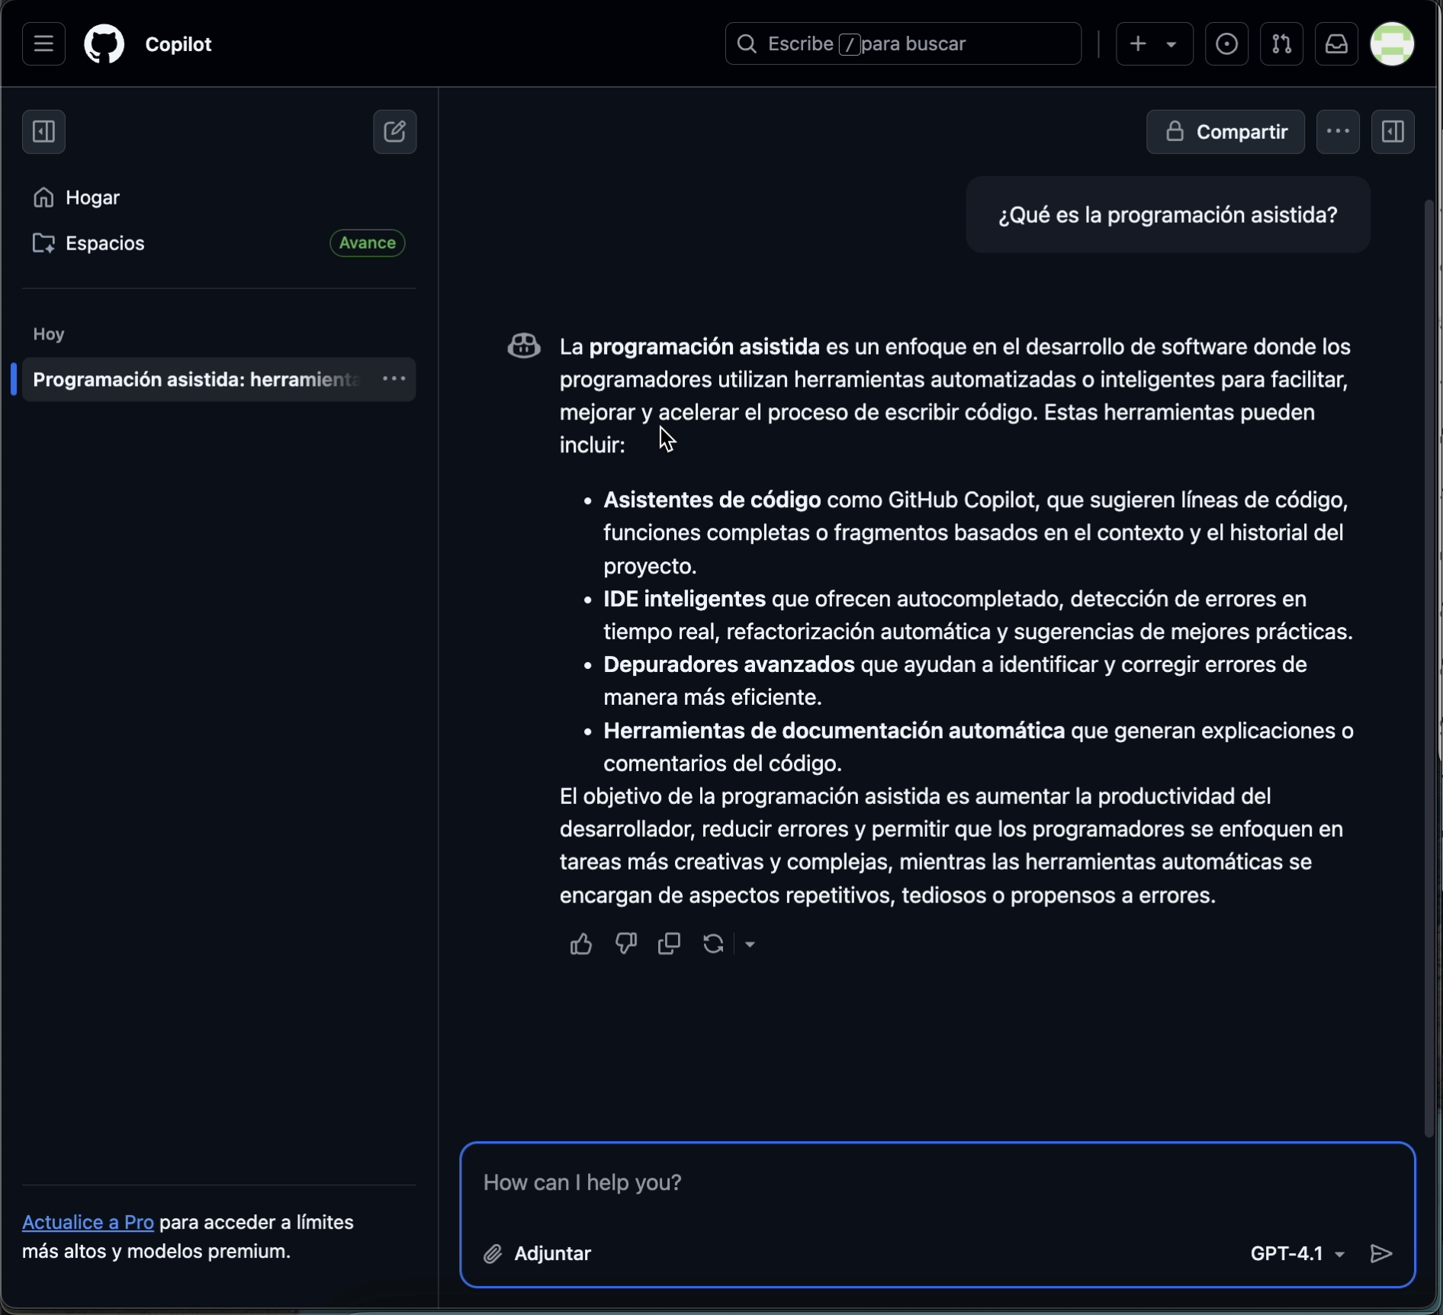

**Referencia 14**

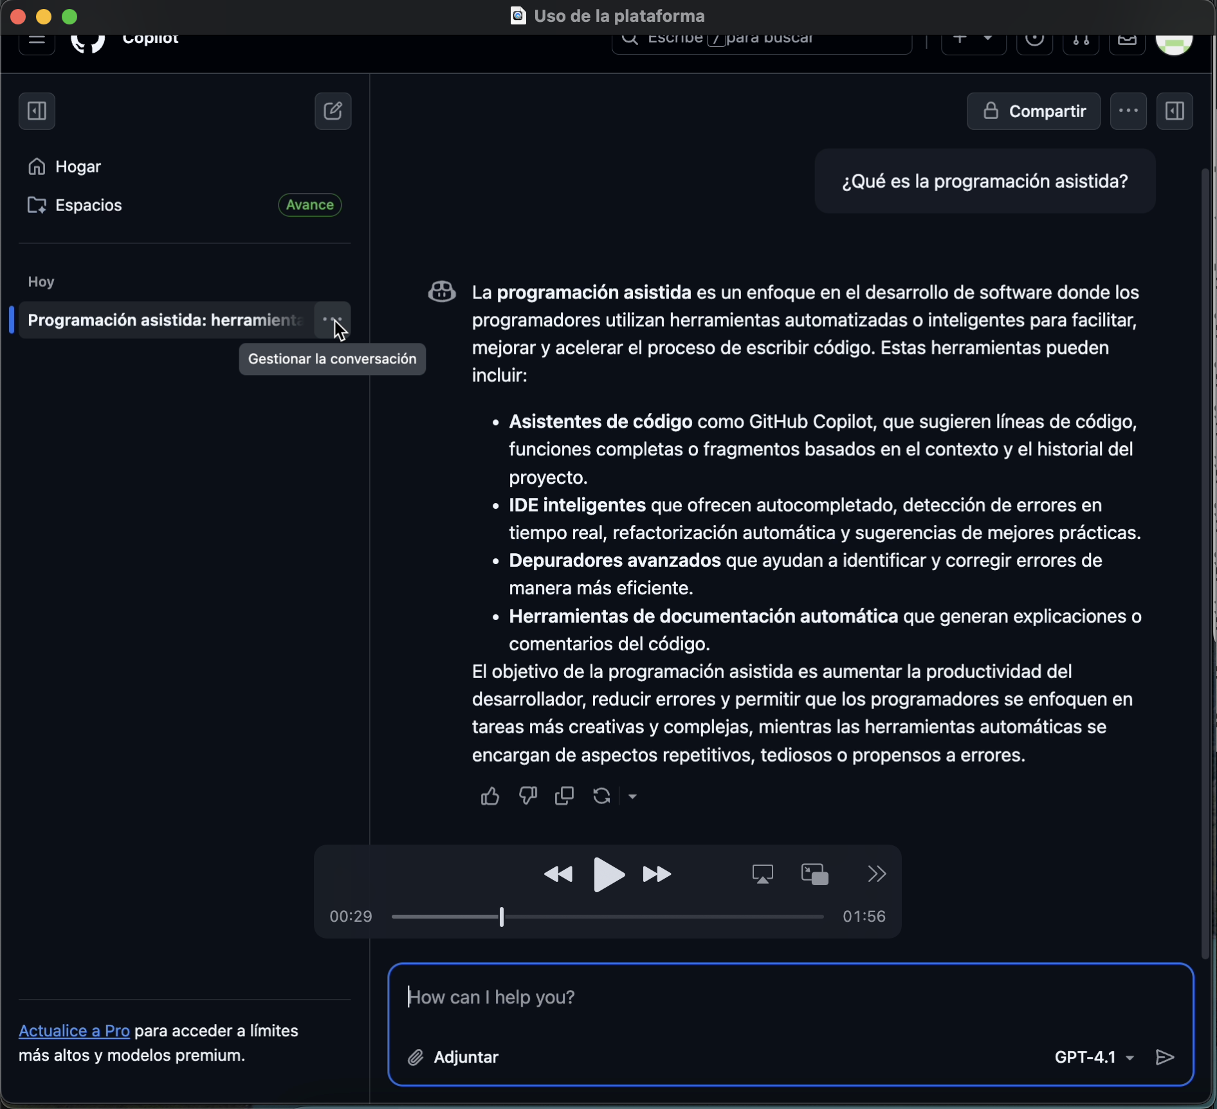

**Referencia 15**



**Referencia 16**

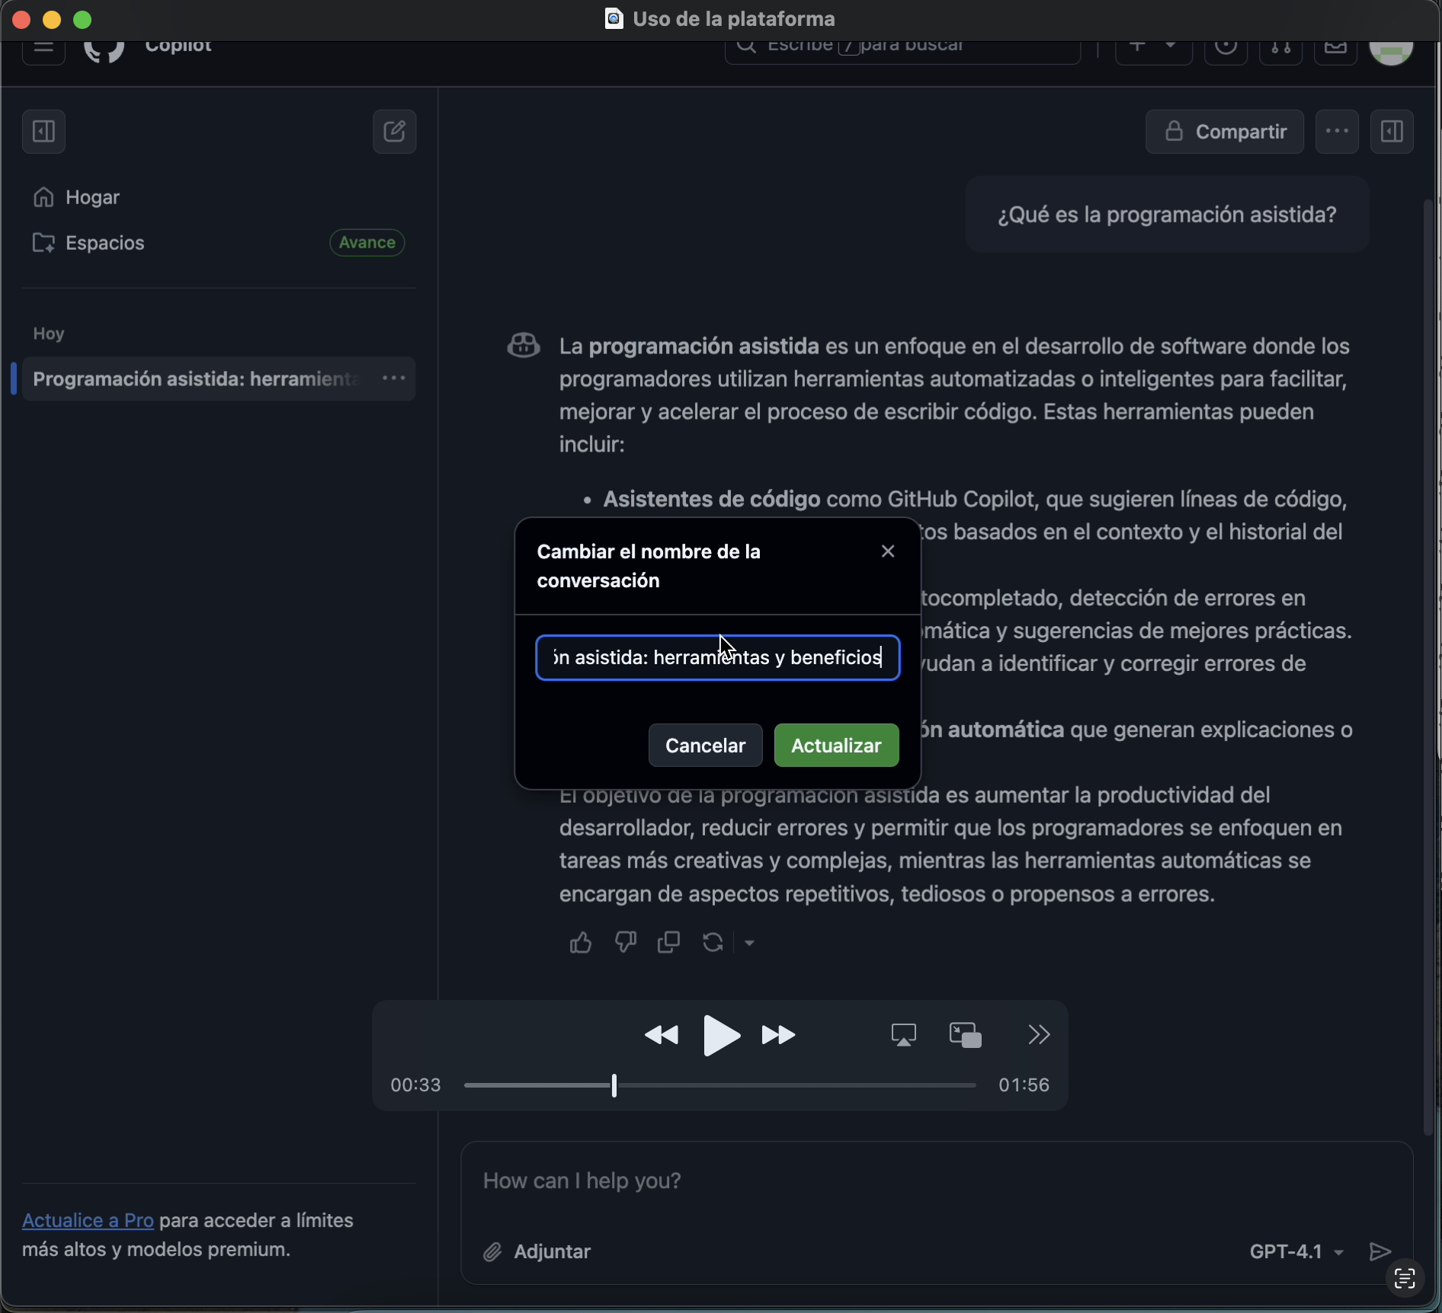

**Referencia 17**

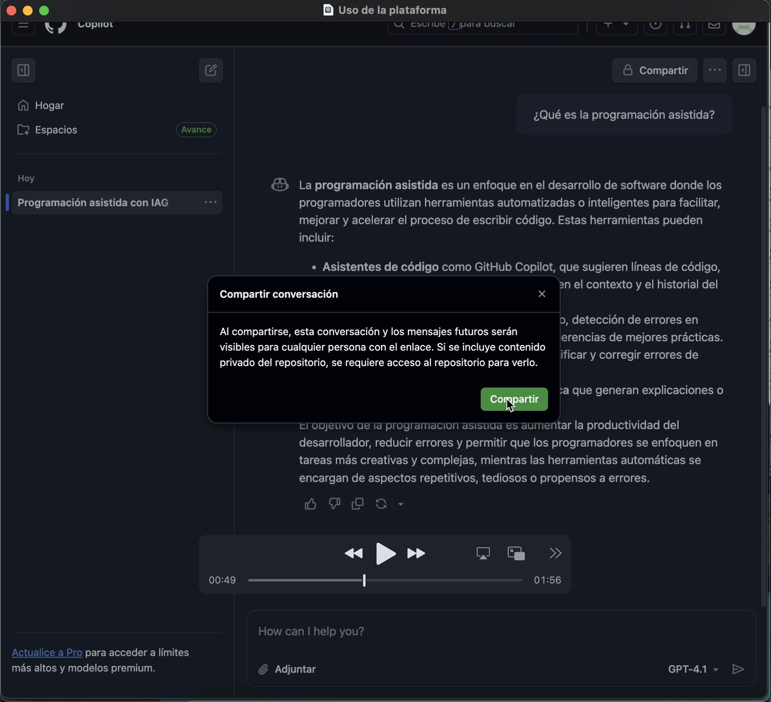

**Referencia 18**

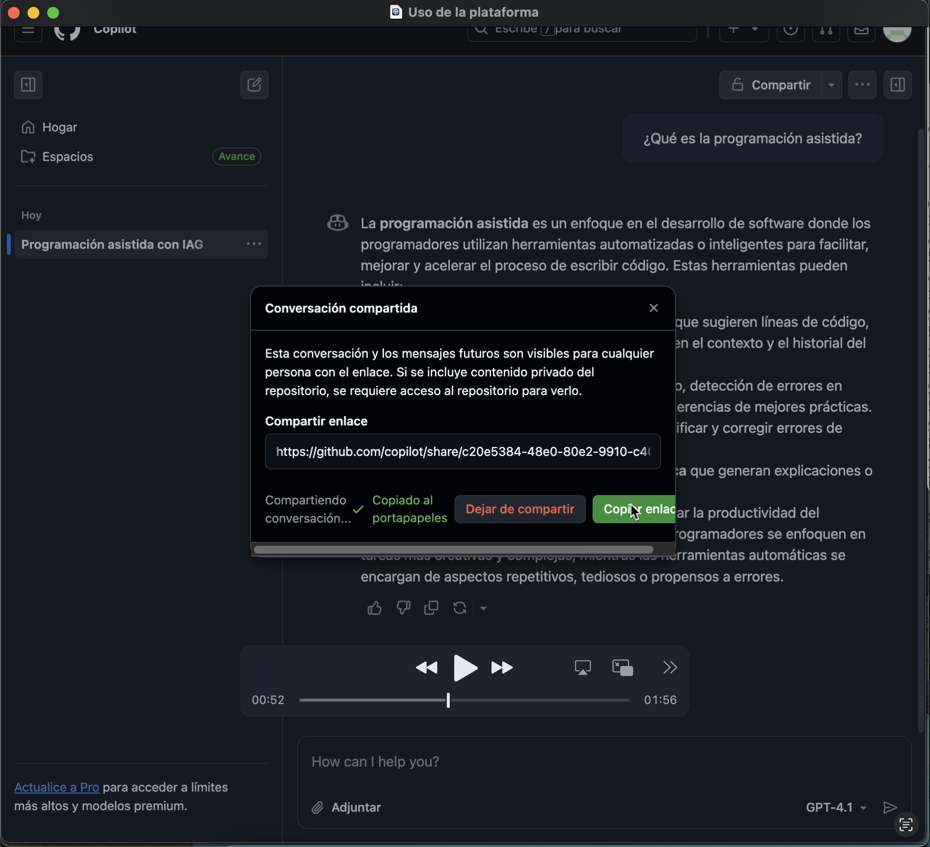

**Referencia 19**

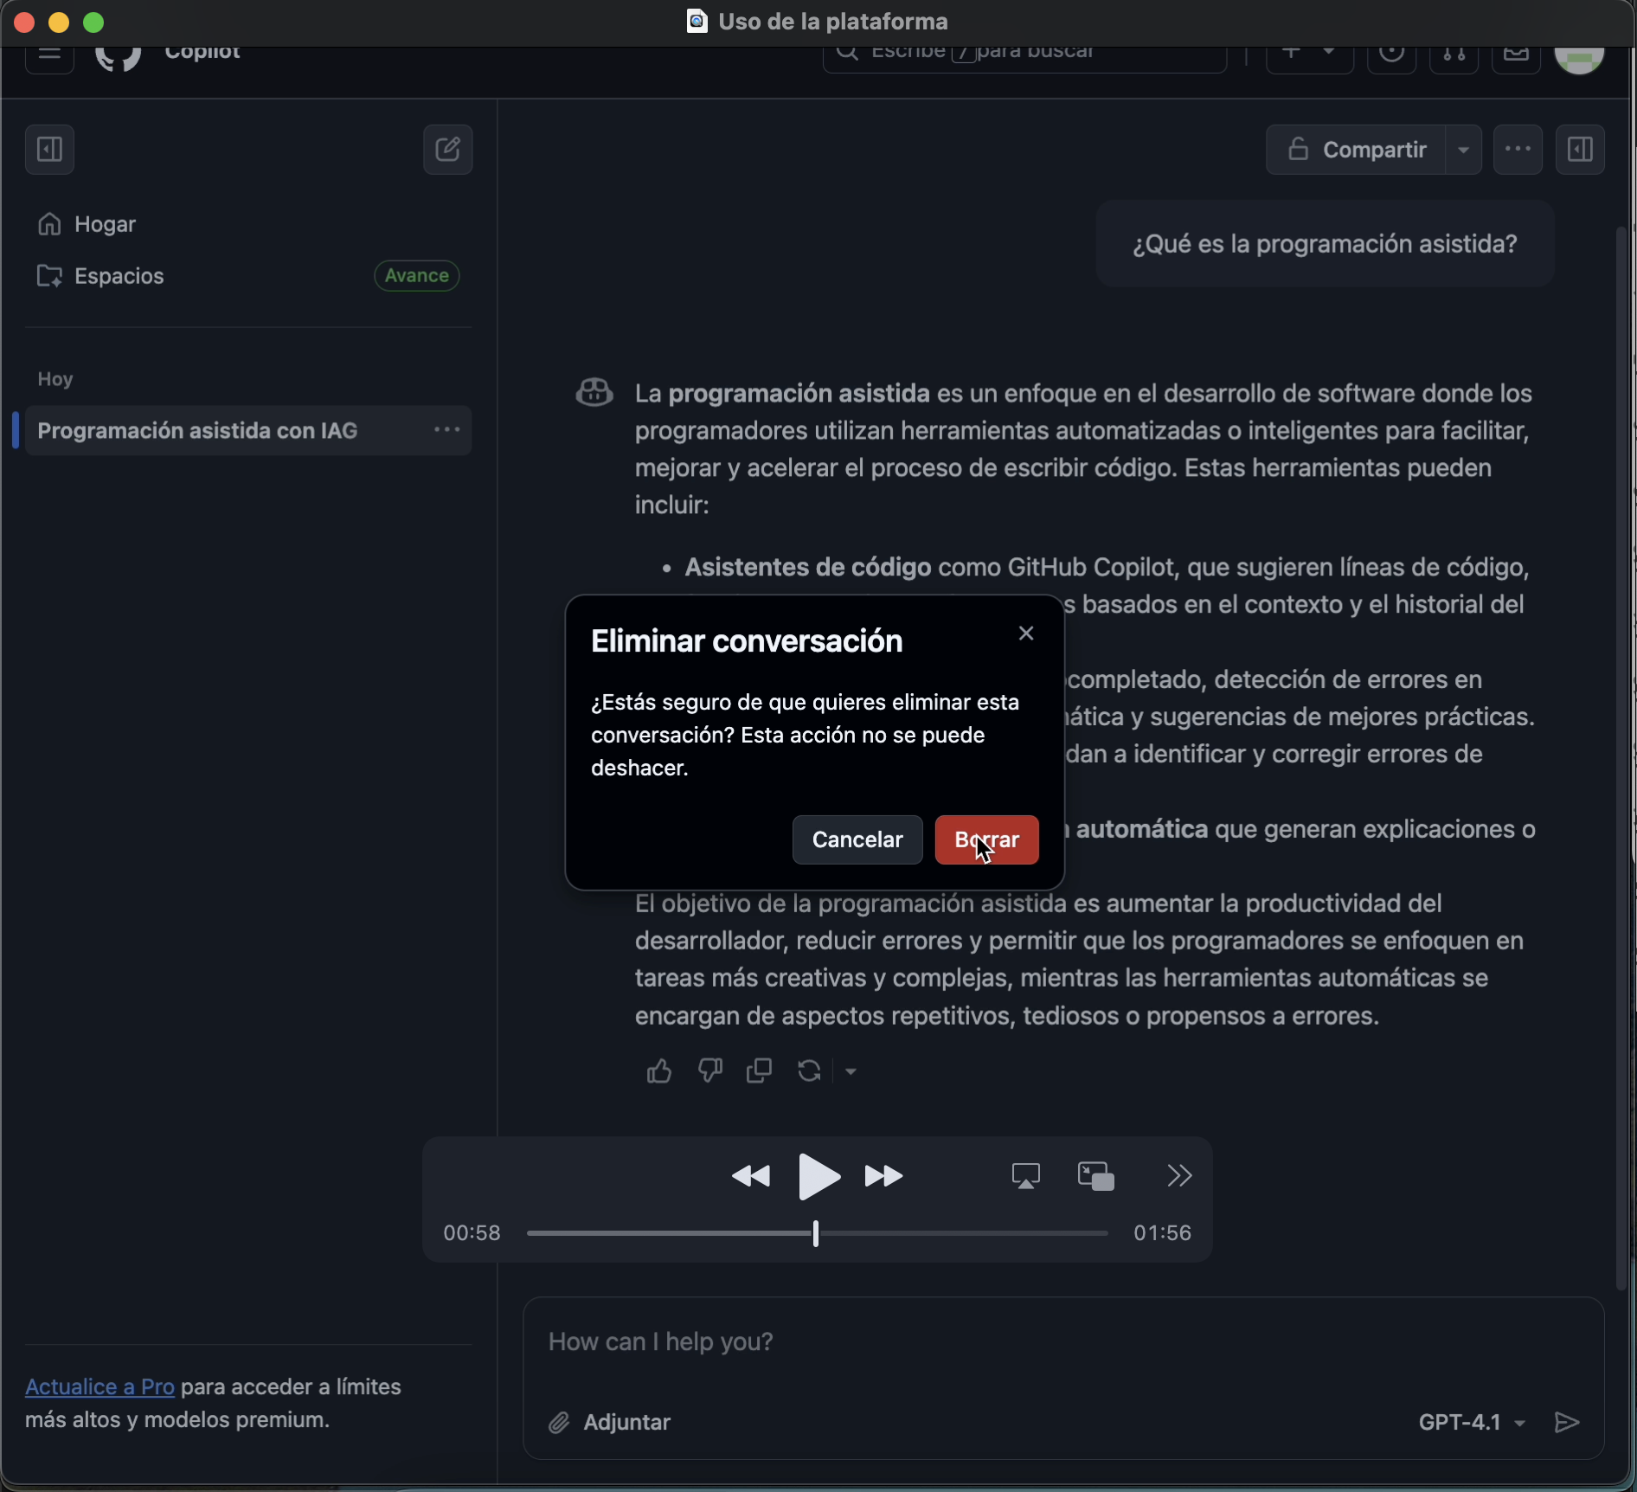

**Fuentes:**

[**https://github.com/settings/copilot/features**](https://github.com/settings/copilot/features)

[**https://docs.github.com/es/copilot**](https://docs.github.com/es/copilot)

[**https://docs.github.com/es/copilot/concepts/coding-agent/coding-agent**](https://docs.github.com/es/copilot/concepts/coding-agent/coding-agent)

[**https://docs.github.com/es/copilot/tutorials/copilot-chat-cookbook**](https://docs.github.com/es/copilot/tutorials/copilot-chat-cookbook)